**Національний технічний університет України**

**«Київський політехнічний інститут імені Ігоря Сікорського»**

**Факультет електроніки**

**Кафедра електронних пристроїв та систем**

**Розрахункова графічна робота**

**По курсу:** “ Прикладна електроніка ”

Виконав:

Студент 4 курсу

Групи ДЕ-91

Рєзнік Олександр Сергійович

Викладач:

Сидоренко Сергій Борисович

**Київ 2023 р.**

ЗМІСТ

**ВСТУП** 2

**1 АНАЛІТИЧНИЙ ОГЛЯД** 3

**2 СХЕМА ЕЛЕКТРИЧНА ПРИНЦИПОВА ПРИСТРОЮ** 5

**3 ТЕХНОЛОГІЯ РОЗРОБКИ ДРУКОВАНОЇ ПЛАТИ** 6

**4 ТЕХНОЛОГІЯ ВИГОТОВЛЕННЯ ДРУКОВАНОЇ ПЛАТИ** 9

**5 ТЕХНОЛОГІЯ МОНТАЖУ КОМПОНЕНТІВ НА ДРУКОВАНУ ПЛАТУ** 10

**5.1** **Підготовка до травлення текстоліту** 10

**5.2** **Травлення** 12

**5.3** **Лудіння доріжок і запайка радіоелементів.** 14

**5.4** **Проектування корпусу в програмі FreeCAD** 16

**6 РЕЗУЛЬТАТИ ВИПРОБУВАНЬ** 17

**ВИСНОВОК** 18

**ДОДАТОК 1** 19

**ДОДАТОК 2** 20

**ВСТУП**

Перетворювач напруги DC-DC – це електронний пристрій, який перетворює постійний струм (DC) з одного рівня напруги на інший. Вони широко використовуються у різних галузях техніки і електроніки через їхню здатність забезпечити стабільне живлення та зменшити розмір енергозберігаючих пристроїв. Ось деякі основні застосування перетворювачів напруги DC-DC:

1. універсальність живлення: перетворювачі dc-dc дозволяють пристроям працювати з різними джерелами живлення, що відрізняються за напругою.

2. енергоефективність: ці пристрої можуть забезпечувати високу ефективність перетворення, зменшуючи втрату енергії у вигляді тепла.

3. регулювання напруги: вони можуть стабілізувати вихідну напругу, незалежно від змін вхідної напруги або навантаження.

Загалом, перетворювачі напруги DC-DC відіграють важливу роль у сучасній електроніці та електротехніці, забезпечуючи стабільне живлення, енергоефективність та гнучкість в різних застосуваннях.

**1 АНАЛІТИЧНИЙ ОГЛЯД**

L7805CV є лінійним стабілізатором напруги, який забезпечує стабільний вихід 5V з вхідної напруги від 7V до 35V. Це поширений та надійний компонент для стабілізації напруги в електронних пристроях. Однак, існують альтернативні рішення, які можуть пропонувати переваги за певних умов. Ось опис трьох аналогічних пристроїв:

LM317: Це лінійний регулятор напруги з регульованим вихідним напругою від 1,25V до 37V. Він забезпечує високу стабільність та низький рівень шуму, але має нижчу ефективність, ніж перемикаючі регулятори напруги.

Переваги:

* регульований вихідний напруга;
* висока стабільність;
* низький рівень шуму;

Недоліки:

* низька ефективність;
* відповідно до нагрузки, потрібні додаткові компоненти;

LM2940: Це лінійний стабілізатор напруги з фіксованим вихідним напругою 5V, 12V або 15V. Він має вбудований захист від зворотного полярізації та може витримувати вхідну напругу до 26V.

Переваги:

* вбудований захист від зворотного поляризації;
* висока стабільність;

Недоліки:

* фіксований вихідний напруга;
* низька ефективність;

MP1584: Це перемикаючий стабілізатор напруги (DC-DC buck converter) з регульованим вихідним напругою від 0,8V до 20V. Він забезпечує високу ефективність перетворення (до 93%) та широкий діапазон вхідної напруги (4,5V до 28V).

Переваги:

* висока ефективність;
* регульваний вихідний напруга;
* широкий діапазон вхідної напруги;

Недоліки:

* вищий рівень шуму, порівняно з лінійними стабілізаторами;
* компоненти з більшою частотою перемикання можуть вимагати додаткових заходів забезпечення електромагнітної сумісності;

Якщо вашому пристрою потрібна фіксована вихідна напруга 5V, висока стабільність і низький рівень шуму, L7805CV може бути відмінним вибором. Однак, якщо вам потрібна вища ефективність, можливо, вам слід розглянути перемикаючий стабілізатор напруги, такий як MP1584. Зверніть увагу, що вибір схеми також повинен враховувати вимоги до пристрою щодо розміру, ваги та теплового управління.

У разі вимоги до регульованої вихідної напруги, LM317 стає альтернативою, але з більш низькою ефективністю, ніж перемикаючі стабілізатори напруги.

Враховуючи всі ці фактори, вибір схеми для реалізації пристрою залежить від вашої специфікації, технічних вимог та обмежень.

**2 СХЕМА ЕЛЕКТРИЧНА ПРИНЦИПОВА ПРИСТРОЮ**

Схема виглядатиме наступним чином:

1. Конденсатор 15uF 400V: Цей електролітичний конденсатор зазвичай підключається паралельно до вхідної напруги (VIN), щоб згладити різкі зміни напруги та підтримувати стабільність.

2. Конденсатор 2.2uF 50V ±10%: Цей конденсатор підключається паралельно до вихідної напруги (VOUT), щоб забезпечити стабільність та зменшити рівень шуму.

3. Конденсатор 150pF: Цей малий конденсатор може використовуватися для додаткового фільтрування вихідного сигналу та зменшення високочастотного шуму.

4. Мікросхема L7805CV: Це основний компонент схеми, лінійний стабілізатор напруги з трьома виводами: вхід (VIN), вихід (VOUT) та заземлення (GND).

5. Діод 1N5819: Цей шотткі-діод може використовуватися для забезпечення захисту від зворотної напруги.

Зазначте, що функціональна схема може варіюватися в залежності від конкретного застосування та вимог до пристрою.

**3 ТЕХНОЛОГІЯ РОЗРОБКИ ДРУКОВАНОЇ ПЛАТИ**

EasyEDA є безкоштовною онлайн-програмою для проектування електричних схем та розробки печатних плат (PCB). EasyEDA має інтуїтивно зрозумілий і простий інтерфейс, який дозволяє швидко створювати електричні схеми та PCB-дизайн. Програма EasyEDA містить широкий спектр функцій, включаючи інструменти для розміщення компонентів, з’єднання кіл, додавання міток та анотацій, розміщення тексту, створення символів та бібліотек. EasyEDA підтримує спільну роботу декількох користувачів, що дозволяє декільком людям працювати над проектом одночасно. Це корисно для командного проектування. EasyEDA має вбудовану бібліотеку компонентів, що дозволяє швидко знайти та додати необхідні елементи до схеми. EasyEDA дозволяє експортувати готову схему та PCB-дизайн в різні формати, включаючи PDF, PNG, SVG, Gerber, а також можна експортувати код для виробництва PCB. EasyEDA надає можливість користувачам додавати свої власні елементи до онлайн-бібліотеки, що може бути корисним для швидкого доступу до раніше створених компонентів. EasyEDA є потужним та зручним інструментом для проектування електричних схем та PCB-дизайну, що дозволяє користувачам швидко та ефективно створювати складні проекти.

Існує декілька технологій розробки плати, які можуть бути використані для виробництва електронних плат. Ось декілька з них:

1. Метод вирізання фрезером: цей метод використовує фрезерний верстат для вирізання мідної фольги в місцях, де не потрібні провідні доріжки. Після цього плата обробляється хімічним шляхом для видалення непотрібної міді та вирізання місць під компоненти.

2. Метод лазерного видалення: цей метод використовує лазерний промінь для видалення мідної фольги в місцях, де не потрібні провідні доріжки. Після цього плата також обробляється хімічним шляхом.

3. Метод сіткографії: цей метод використовує спеціальну фарбу та шаблон для нанесення малюнку на поверхню плати. Після цього плата обробляється хімічним шляхом для видалення мідної фольги в місцях, де не потрібні провідні доріжки.

4. Метод травлення: цей метод використовує хімічний процес для видалення мідної фольги в місцях, де не потрібні провідні доріжки. Після цього плата може бути покрита захисним шаром.

5. Метод відкладення міді: цей метод використовує процес електролітичного осадження міді на поверхню плати. Після цього мідна плівка може бути вирізана хімічним шляхом або лазером.

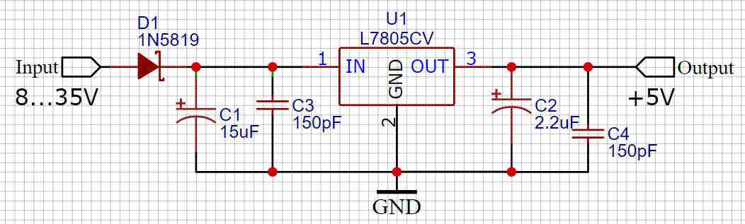

Рис. Електрична схема розроблена в програмному середовищі EasyEDA

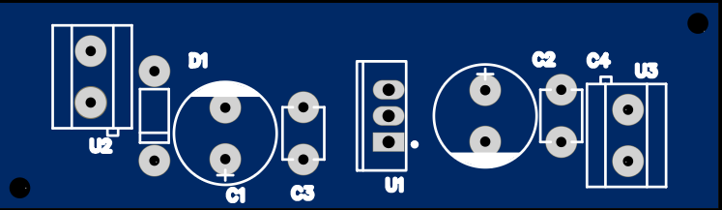

Рис. Позначення елементів розташованих на текстоліті(верхня сторона)

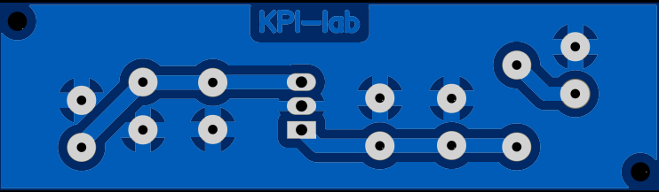

*Рис. 3 Розведення доріжок(нижня сторона)*

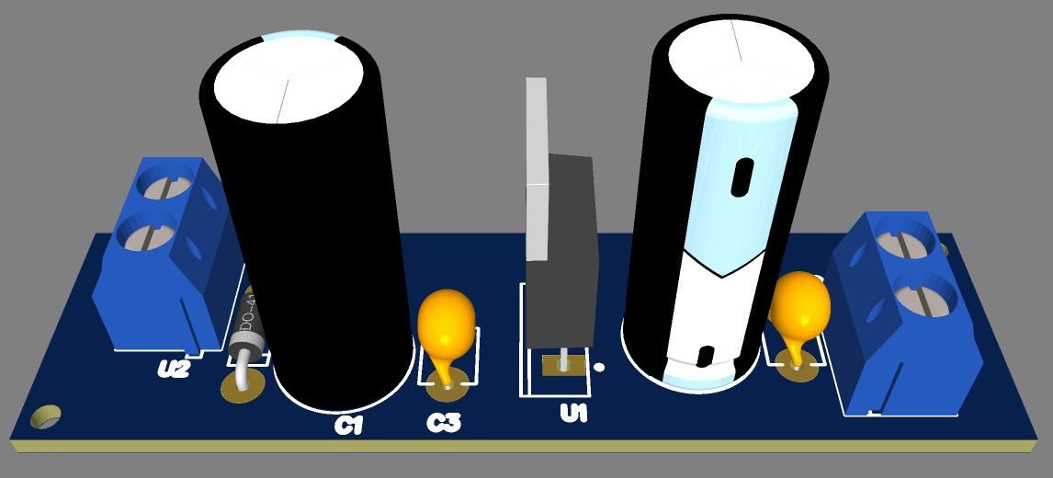

Рис. Попередній перегляд розробленої плати в 3D

Специфікація даної семи наведена в **ДОДАТОК 1.**

**4 ТЕХНОЛОГІЯ ВИГОТОВЛЕННЯ ДРУКОВАНОЇ ПЛАТИ**

Лазерно-праскова технологія (англ. Iron Toner Transfer for PCB Making) — технологія виготовлення друкованих плат з допомогою термопереносу тонера лазерного принтера з паперу на поверхню металізації майбутньої друкованої плати. З її допомогою можна в домашніх умовах виготовляти складні одно- і двошарові друковані плати з товщиною друкованих провідників та відстанню між ними від 0.3 мм.

Інструменти та матеріали:

1. Фольгований склотекстоліт.

2. Лазерний принтер. Для якісного виготовлення друкованої плати важливо використовувати новий чи якісно заправлений картридж та відімкнути в налаштуваннях принтера функцію економії тонера.

3. Глянцевий папір. Найчастіше для термопереносу застосовують: глянцевий фотопапір невеликої щільності для струменевого принтера, сторінки з «глянцевих» журналів, підкладки самоклейної плівки, рекламні буклети та інші.

4. Наждачний папір зернистістю P1000 — P2000 згідно ISO-634.

5. Ацетон чи сольвент для знежирення перед термопереносом тонера і стирання тонеру після витравлення плати.

6. Праска без відпарювача. Оптимальною температурою термопереносу тонера є 190°C. В залежності від виробника тонера температура розплавлення може бути в межах 150—200°C.

7. Прокладкові матеріали для захисту робочої поверхні та підошви праски. При застосуванні поліграфії, як прокладкових матеріалів слід пам'ятати, що при нагріванні типографічна фарба чи тонер можуть розплавитись, тому верхній і нижній шари слід розміщувати чистою стороною назовні.

8. Розчин для витравлювання. Водний перекису водню в присутності лимонної кислоти і солі.

**5 ТЕХНОЛОГІЯ МОНТАЖУ КОМПОНЕНТІВ НА ДРУКОВАНУ ПЛАТУ**

**5.1 Підготовка до травлення текстоліту**

Зачищена поверхня текстоліту від окислу за допомогою наждачного паперу, і потім протер спиртом, щоб прибрати можливі забруднення від пальців.

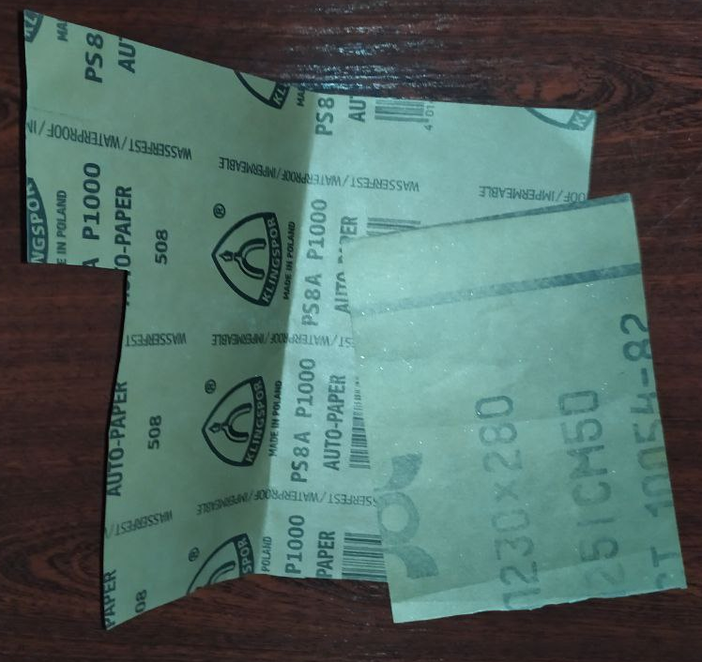

Рис. Наждачний папір зернистості Р1000 і Р2000

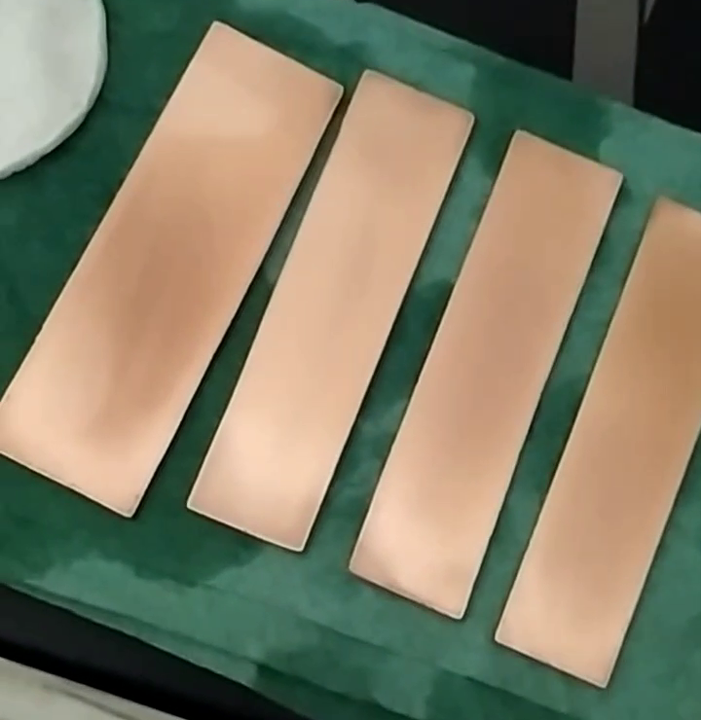

*Рис. 6 Підготовка поверхні*

Потім я перейшов до наступного етапу – перенесення тонера з роздруківки на звичайному папері на текстоліт. Праска була максимально розігріта, розігрів плату, попередньо через звичайний листок, без нічого, тримав її 15 секунд. Після цього за допомогою клейкої стрічки закріпив вирізаний малюнок у відповідному місці на текстоліті, і праскував його з певною періодичністю. Всього ці процеси з перенесенням тонера зайняли приблизно 5 хвилин. В результаті я зміг успішно перенести малюнок, але використання звичайної клейкої стрічки було не найкращим рішенням, оскільки її було складно відірвати.

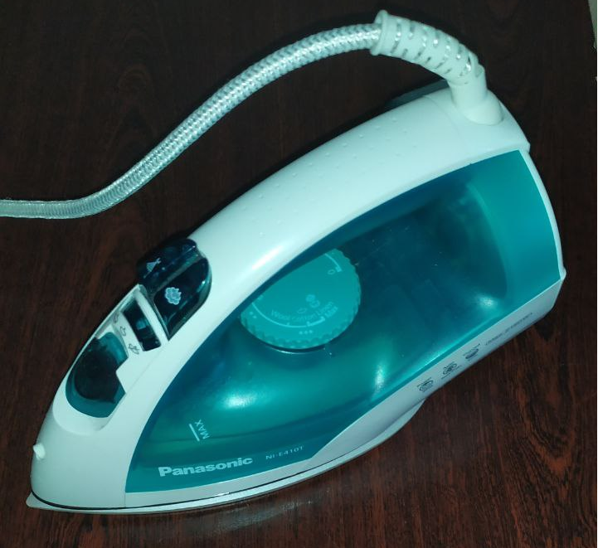

Рис. Праска Panasonic NI E410T

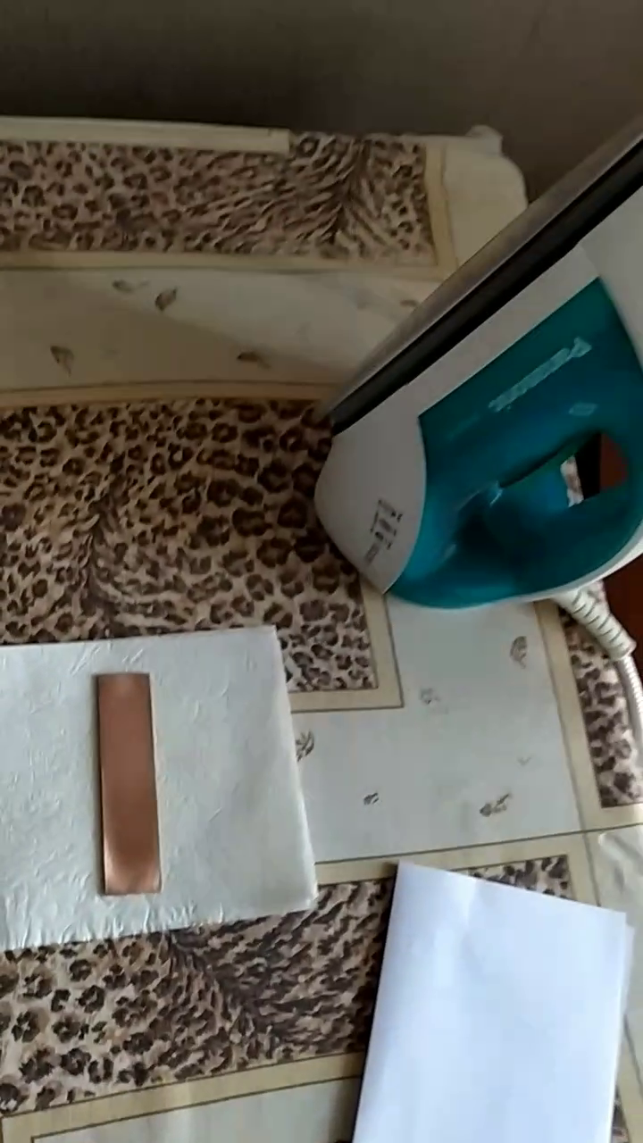

*Рис. 8 Прасування текстоліту*

З використанням звичайного паперу, тонер перенісся не ідеально, то довелось корегувати результат чорним перманентним маркером.

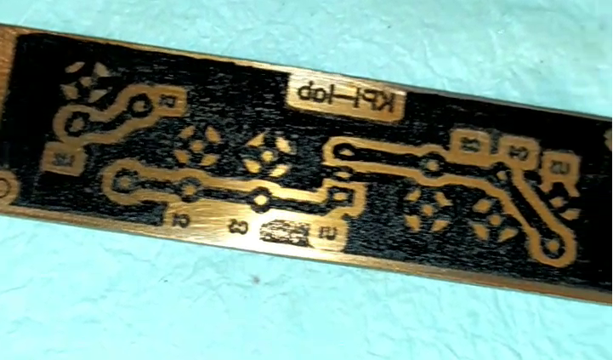

*Рис. 9 Відкоригований рисунок маркером*

**5.2 Травлення**

Наступним кроком було травлення плати. Для цього я підготував ємність та створив розчин, але не використовував чітких пропорцій речовин, оскільки не мав з чим їх виміряти. Я намагався створити розчин з наступним складом: 50 мл перекису водню, 15 г лимонної кислоти та 5 г звичайної солі. Після додавання всіх компонентів я перемішував розчин, поки всі кристали не розчинились. Приготування розчину супроводжувалося ендотермічною реакцією, тому розчин став холодним. Потім я занурив плату у готовий розчин, а ємність розігрівав за допомогою газової плити з постійним перемішуванням. Ця процедура зайняла близько 15 хвилин. Результат травлення можна побачити на наступному .

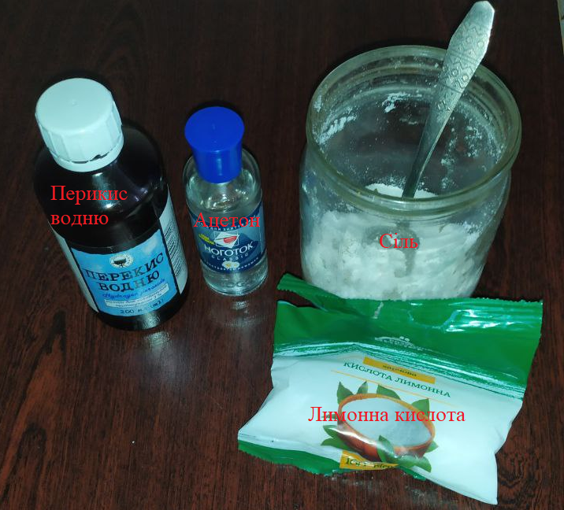

Рис. Складові для травлення і очищення плати

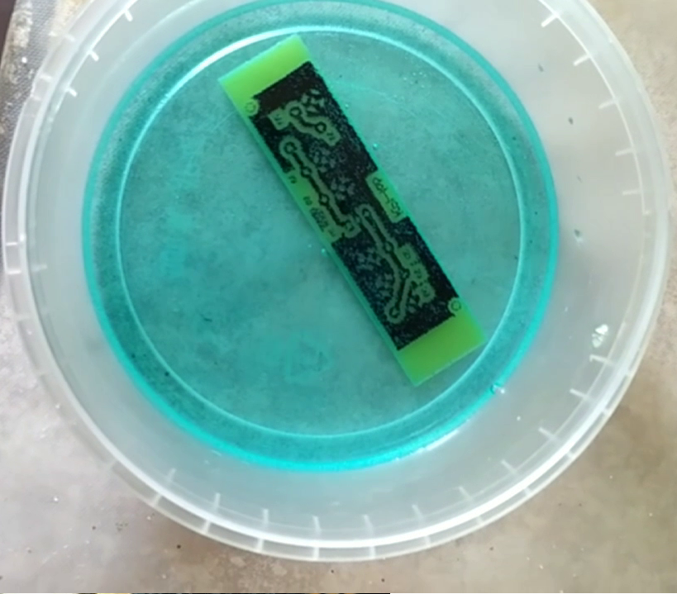

*Рис. 11 Витравлена плата*

**5.3 Лудіння доріжок і запайка радіоелементів.**

Промив плату. Використовуючи ацетон, прибрав весь тонер з плати.

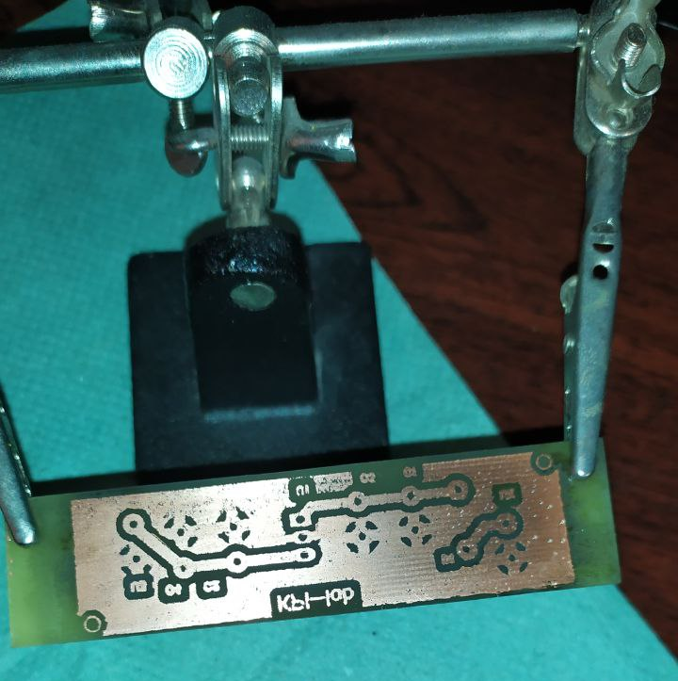

*Рис. 12 Очищена плата*

Залудив мідні доріжки за допомогою каніфолі, стандартного олов’яного свинцевого припою. Просвердлив міліметрові отвори для радіоелементів, потім запаяв їх, і зайву довжину ніжок елементів відкусив кусачками.

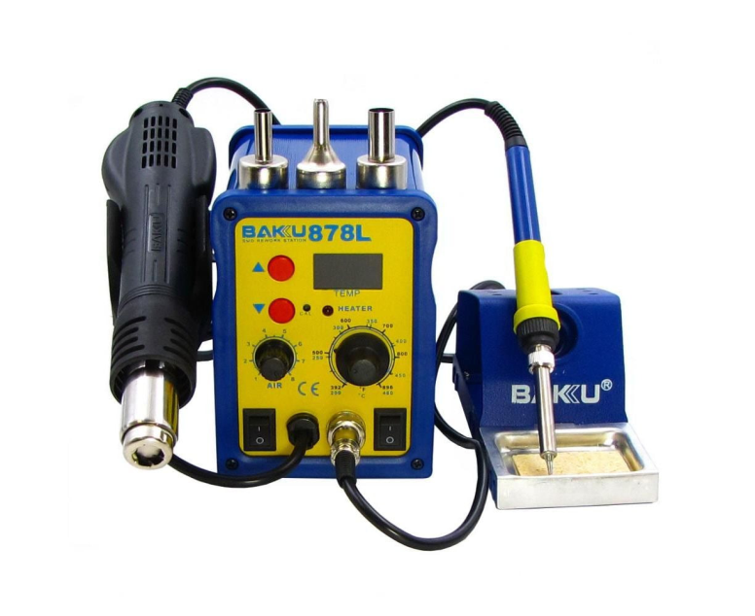

Рис. Паяльна станція BAKU BK878L

Для лудіння плати використання звичайна каніфоль і припій (60/40, Олово/Свинець, Sn/Pb), і стружка для очищення паяльних жал.

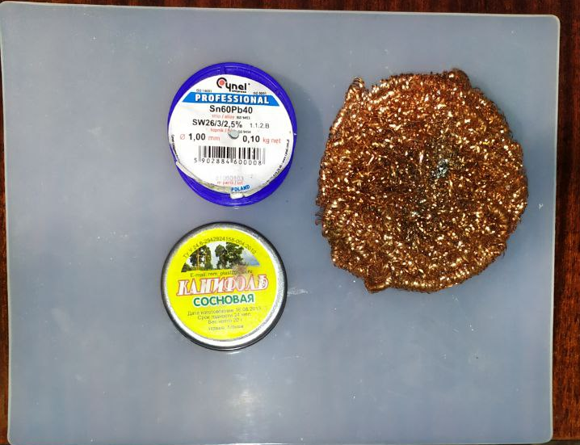

Рис. Набір для пайки

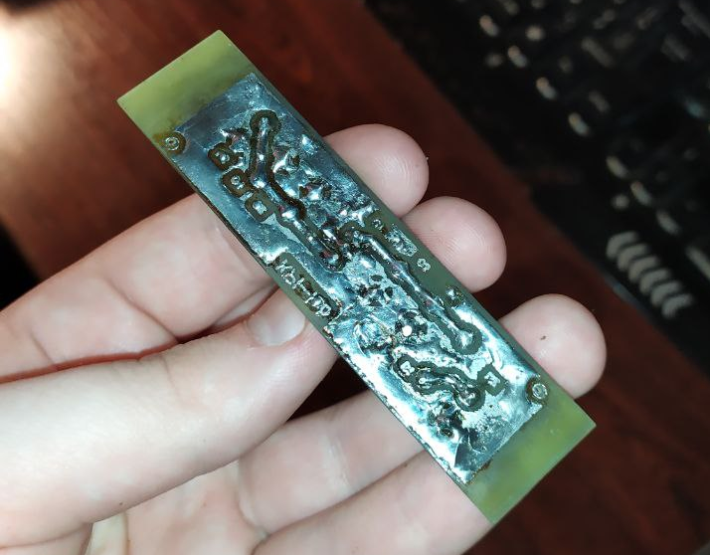

Рис. Нижня сторона плати

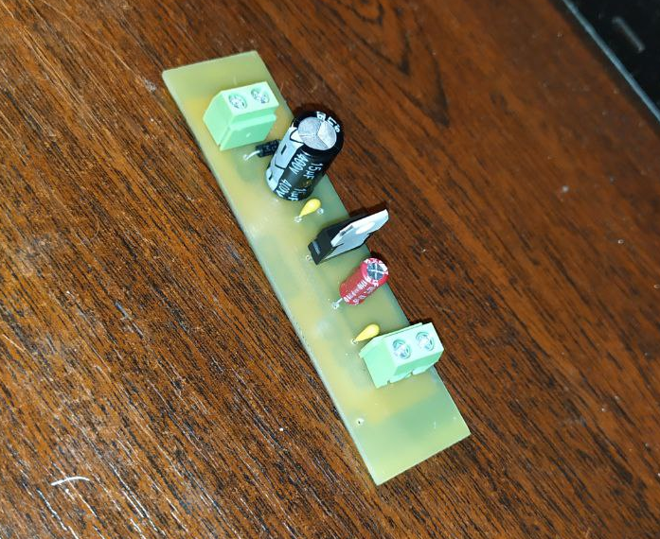

Рис. Верхня сторона плати

**5.4 Проектування корпусу в програмі FreeCAD**

FreeCAD – це безкоштовний 3D CAD-програмний пакет з відкритим вихідним кодом, який дозволяє користувачам проектувати різноманітні об'єкти, включаючи механічні частини, будівельні елементи, електронні схеми та інше. FreeCAD доступний для операційних систем Windows, macOS та Linux.

Кресленик для корпусу перетворювача напруги наведений в **ДОДАТОК 2.**

**6 РЕЗУЛЬТАТИ ВИПРОБУВАНЬ**

Маючи радіоелементи і схему, то завчасно зібрав її на макетній платі, заради перевірки робото здібності.

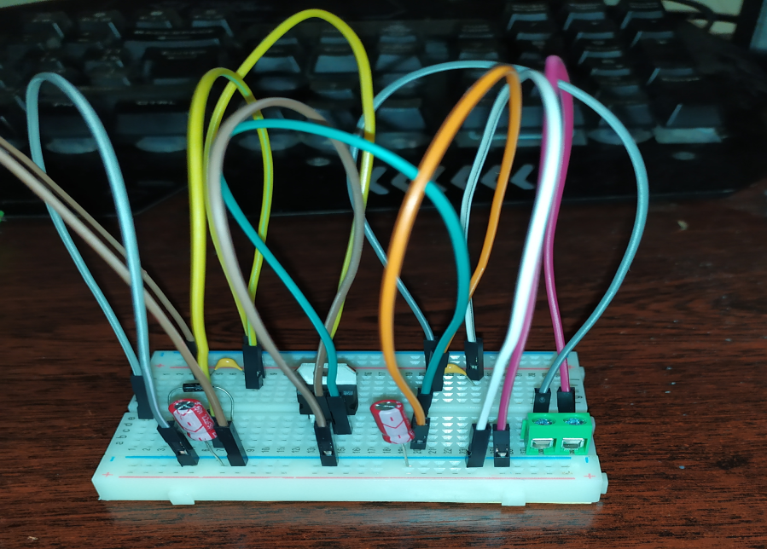

Рис. Зібрана схема на макетній платі

На вхід підключив 9В крону, а на виході мультиметром вимірюю вихідну напругу, яка дорівнює розрахованим 5В.

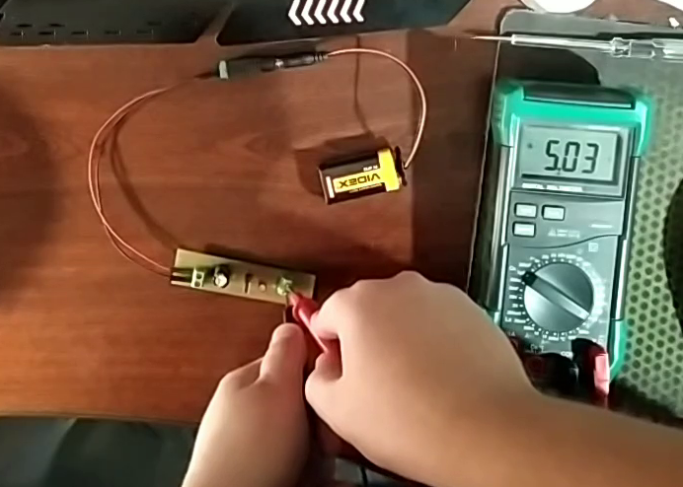

Рис. Тестування плати

**ВИСНОВОК**

В ході виконання розрахункової роботи, успішно використали програму EasyEDA для розробки та розведення плати, яка підходить як для початківців, так і для досвідчених користувачів. Отримані навички є важливими для засвоєння складніших програм, спрямованих на моделювання схем та розведення плат. Процес створення ідеальної плати є безкінечним, а отриманий досвід лише заохочує до постійного вдосконалення результатів.

Також вивчено метод лазерно-праскової технології для виготовлення односторонньої друкованої плати на текстоліті. Незважаючи на деякі труднощі, пов'язані з недосконалою передачею тонера та очищенням липкої стрічки, у результаті було створено працездатну плату, яка виконує задану функцію.

Окрім того, в ході виконання роботи була освоєна програма FreeCAD для розробки коробочки для готової плати. Цей досвід допоміг зрозуміти основні принципи 3D-моделювання та їх застосування в різних областях.

Даний пристрій буде необхідний у ситуаціях, де потрібно джерело стабільної постійної напруги 5В. Завдяки йому, можна забезпечити живлення таких пристроїв, як Arduino, а також інших мікроконтролерів, сенсорів, моторів, модулів бездротової комунікації та різноманітних електронних компонентів, які працюють на 5В напруги. Це розширює можливості його використання в різних сферах, включаючи робототехніку, IoT, автоматизацію та контрольно-вимірювальну апаратуру.

Отримані навички та знання дозволять продовжувати працювати з більш складними програмами та технологіями, що забезпечить зростання кваліфікації та досягнення кращих результатів у майбутній роботі.

**ДОДАТОК 1**

|  |  |  |  |  |  |  |  |  |  |  |  |  |  |
| --- | --- | --- | --- | --- | --- | --- | --- | --- | --- | --- | --- | --- | --- |
| Поз. познач | | | Найменування | | | | Кіл. | | Примітка | | | | |
|  | | | *КОНДЕНСАТОРИ* | | | |  | |  | | | | |
| *С1* | | | *15uF 400V* | | | | *1* | |  | | | | |
| *С2* | | | *2.2uF 50V ±10%* | | | | *1* | |  | | | | |
| *С3, С4* | | | *150pF* | | | | *2* | |  | | | | |
|  | | | *МІКРОСХЕМИ* | | | |  | |  | | | | |
| *U1* | | | *L7805CV* | | | | *1* | |  | | | | |
|  | | | *ДІОДИ* | | | |  | |  | | | | |
| *D1* | | | *1N5819* | | | | *1* | |  | | | | |
|  | | | *ГВИНТОВІ КЛЕМИ* | | | |  | |  | | | | |
| *U2, U3* | | | *KF301-5.0-2P* | | | | *2* | |  | | | | |
|  | | |  | | | |  | |  | | | | |
|  | | |  | | | |  | |  | | | | |
|  | | |  | | | |  | |  | | | | |
|  | | |  | | | |  | |  | | | | |
|  | | |  | | | |  | |  | | | | |
|  | | |  | | | |  | |  | | | | |
|  | | |  | | | |  | |  | | | | |
|  | | |  | | | |  | |  | | | | |
|  | | |  | | | |  | |  | | | | |
|  | | |  | | | |  | |  | | | | |
|  | | |  | | | |  | |  | | | | |
|  | | |  | | | |  | |  | | | | |
|  | | |  | | | |  | |  | | | | |
|  |  |  | |  |  | *ДЕ-91* | | | | | | | |
|  |  |  | |  |  |
| *Зм.* | *Арк.* | *№.докум.* | | *Підпис* | *Дата* |
| *Кресл.* | | *Рєзнік О.С.* | |  |  | *СПЕЦИФІКАЦІЯ* | | *Літера* | | | | *Аркуш* | *Аркушів* |
| *Перев.* | | *Сидоренко С.Б.* | |  |  |  | |  |  |  |  |
|  | |  | |  |  |  | | | |  |  |
| *Н.контр.* | |  | |  |  |
| *Затв.* | |  | |  |  |

**ДОДАТОК 2**

